**2023学年第二学期衢温“5＋1”联盟期中联考**

**高一年级化学学科 试题**

**考生须知：**

**1.本卷共8页满分100分，考试时间90分钟。**

**2.答题前，在答题卷指定区域填写班级、姓名、考场号、座位号及准考证号并填涂相应数字。**

**3.所有答案必须写在答题纸上，写在试卷上无效。**

**4.考试结束后，只需上交答题纸。**

**可能用到的相对原子质量：H-1 C-12 N-14 O-16 Na-23 Al-27 S-32 Cl-35.5 Fe-56 Cu-64**

**选择题部分**

**一、选择题（本大题共25小题，每小题2分，共50分。每小题列出的四个备选项中只有一个是符合题目要求的，不选、多选、错选均不得分）**

1.氧化铁的化学式是（ ）

A.FeO B. C. D.

2.下列物质属于纯净物的是（ ）

A.聚乙烯 B.漂白粉 C.食醋 D.小苏打

3.下列物质属于非电解质的是（ ）

A.KI B. C.NaOH D.石墨

4.下列仪器名称描述正确的是（ ）

|  |  |  |  |  |
| --- | --- | --- | --- | --- |
| 选项 | A | B | C | D |
| 仪器 |  |  |  |  |
| 名称 | 坩锅 | 蒸发皿 | 溶量瓶 | 长颈漏斗 |

5.下列能使湿润的红色石蕊试纸变蓝的气体是（ ）

A. B. C.HCl D.CO

6.下列有机物与溴水因发生化学反应而使之褪色的是（ ）

A.乙烷 B.乙酸 C.乙烯 D.苯

7.下列物质对应的化学式不正确的是（ ）

A.氯仿： B.黄铜矿的主要成分：

C.芒硝： D.漂白液的主要成分：NaClO

8.下列说法不正确的是（ ）

A.和互为同位素 B.和纳米碳管互为同素异形体

C.正丁烷和异丁烷互为同分异构体 D.和一定互为同系物

9.下列表示不正确的是（ ）

A.乙炔的结构简式HC≡CH B.KOH的电子式

C.乙烷的球棍模型： D.氯离子的结构示意图：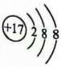

10.关于反应，下列说法正确的是（ ）

A.是氧化产物 B.C发生氧化反应

C.还原剂只有S D.生成时，该反应转移10mol电子

11.下列说法不正确的是（ ）

A.对于酸、碱废液，在确定酸与碱混合无危险时，可用中和法少量分次混合后再排放

B.焰色反应时，先用稀硫酸洗涤铂丝并在酒精灯火焰上灼烧，然后再进行实验

C.将新制氯水滴入紫色石蕊溶液中，可以看到石蕊溶液变红后褪色

D.取少量某晶体（无机物）放入试管中，再加入适量NaOH溶液，加热，在试管口用湿润的红色石蕊试纸检验，若试纸变蓝，则可证明该晶体中含有

12.下列可以大量共存且溶液是无色的离子组是（ ）

A.、、、 B.、、、

C.、、、 D.、、、

13.下列说法不正确的是（ ）

A.还原铁粉可用作食品干燥剂

B.镁合金密度较小、强度较大，可用于制造飞机部件

C.氯气、臭氧、二氧化氯都可用于饮用水的消毒

D.食品中添加适量的二氧化硫可以起到漂白、防腐和抗氧化等作用

14.现有3种不同颜色的橡皮泥代表着不同元素，还有4根火柴棒代表化学键，可以搭建下列哪种有机分子的球棍模型（ ）

A.甲醛 B.甲醇 C.甲酸 D.

15.下列离子方程式正确的是（ ）

A.大理石与稀硝酸反应：

B.的电离方程式：

C.稀盐酸滴在铁片上：

D.氢氧化铝溶于氢氧化钠溶液的反应：

16.使用右图装置制备乙酸乙酯，下列说法正确的是（ ）

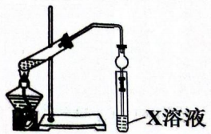

A.将缓缓加入浓中

B.X中溶液是NaOH溶液

C.球形干燥管的作用是防倒吸

D.试管中油层在下面

17.Q、X、Y和Z为短周期元素，它们在周期表中的位置如图所示，这4种元素的原子最外层电子数之和为22。下列说法正确的是（ ）

|  |  |  |  |
| --- | --- | --- | --- |
|  | X | Y |  |
| Q |  |  | Z |

A.Y的原子半径比X的大

B.Q的最高价氧化物的水化物的酸性比Z的强

C.X、Y和氢3种元素形成的化合物中都只有共价键

D.Q的单质具有半导体的性质，Q与Z可形成化合物

18.下列说法不正确的是（为阿伏加德罗常数的值）（ ）

A.0.1mol乙烷完全燃烧所消耗的氧分子数为

B.标准状况下，22.4L的氯气与足量NaOH溶液反应转移电子数为

C.5.6g铁粉与足量的浓硝酸反应，转移的电子数为

D.0.1mol/L的硝酸银溶液中含有的数目为

19.下列说法不正确的是（ ）

A.当一个可逆反应达到平衡状态时，就是这个反应在该条件下所能达到的限度

B.氢氧化钡与氯化铵的反应是吸热反应

C.平衡状态是一种静止的状态，因为反应物和生成物的浓度不再改变

D.燃料电池是一种将燃料和氧化剂的化学能直接转化为电能的电化学反应装置

20.下列说法正确的是（ ）

A.分子中只有极性共价键

B.某物质在熔融态能导电，则该物质中一定含有离子键

C.和两种分子中，每个原子的最外层都具有8电子稳定结构

D.氢氧化钠、溶于水均克服分子间作用力

21.下列关于常见有机物的说法正确的是（ ）

A.棉花、羊毛、塑料、粘合剂、涂料都属于天然有机高分子材料

B.聚乙烯能使溴水褪色

C.钠和乙醇反应的现象与钠和水反应的现象相同

D.可以用碳酸钠溶液区分乙醇和乙酸

22.日常生活中，我们经常看到铁制品生锈、铝制品表面出现白斑等金属腐蚀现象。下列说法不正确的是（ ）

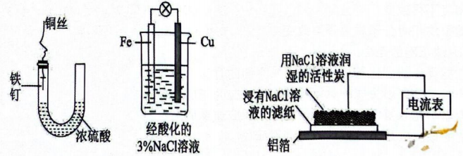

图1 图2 图3

A.图1中，铁钉不易被腐蚀

B.图2中，负极生成

C.铝制品表面出现白斑可以通过图3装置进行探究，由活性炭区向铝箔表面区迁移，负极反应式：

D.图3装置的总反应为，生成的进一步脱水形成白斑

23.过硫酸可以看做中的H原子被磺酸基（）替代的产物，过硫酸有过一硫酸和过二硫酸两种。下列对于过硫酸的说法不正确的是（ ）

A.过一硫酸的分子式为

B.过硫酸及其盐都具有较强的氧化性

C.是一种稳定性盐，受热较难分解

D.过二硫酸为二元酸

24.下图分别表示HCl、、的能量变化图，有关说法正确的是（ ）

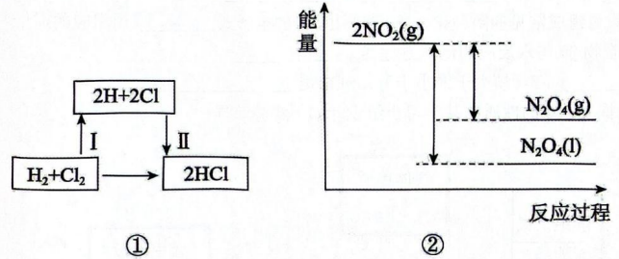

A.①中和的总能量大于HCl的总能量

B.由②可以看出转化为需要吸收热量

C.化学反应中的物质变化总会伴随着能量变化，化学能只能转化为热能

D.化学反应中的能量变化取决于反应物的总能量与生成物的总能量的相对大小

25.下列方案设计、现象和结论有不正确的是（ ）

|  |  |  |  |
| --- | --- | --- | --- |
|  | 目的 | 方案设计 | 现象和结论 |
| A | 检验硫酸厂周边空气中是否含有二氧化硫 | 用注射器多次抽取空气，慢慢注入盛有酸性稀溶液的同一试管中，观察溶液颜色变化 | 溶液不变色，说明空气中不含二氧化硫 |
| B | 探究反应的可逆性 | 往，溶液中滴加KSCN溶液，再加入少量固体 | 若溶液先变成血红色，后无明显变化，说明与的反应不可逆 |
| C | 检验温度对反应速率的影响 | 将两支盛有等体积、等浓度的溶液的试管分别置于冷水、热水中，同时加入等体积、等浓度的稀硫酸，观察现象 | 置于热水中的试管比冷水中的试管先出现沉淀，说明温度升高反应速率加快 |
| D | 探究溶液中是否含有 | 用洁净的铁丝蘸取溶液进行焰色试验，观察现象 | 火焰呈黄色，溶液中含有 |

**非选择题部分**

**二、非选择题（共5大题，共50分）**

26.（9分）短周期元素W、X、Y、Q、Z的原子序数依次递增，X的最外层电子数是内层电子数的两倍，Y是地壳中含量最高的元素，且Z与Y同主族，在短周期元素形成的简单阳离子中Q的阳离子半径是最大的，化合物QW与水反应生成可燃性气体单质。请推导出上述元素并回答下列问题：

（1）请写出下列元素符号：X________，Z________。

（2）X与Y元素可组成常见的两种化合物，请写出的电子式________（用相应的元素符号表示）。

（3）请写出化合物QW与水反应的化学方程式________。

（4）沸点________（填大于或小于），理由是________。

27.（10分）为探究CuO的性质，某学习小组设计如下实验流程

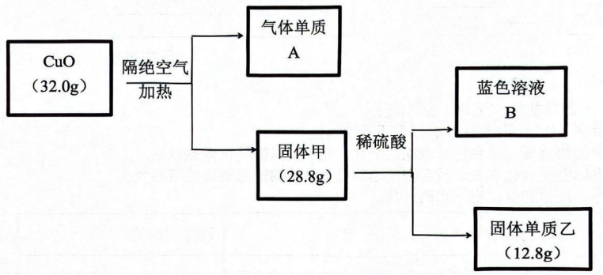

请回答：

（1）单质乙的化学式是________；生成的A在标准状况下的体积为________L。

（2）固体甲与稀硫酸反应的离子方程式是________。

（3）加热条件下氨气被CuO氧化成一种气体单质，写出该反应的化学方程式________。

（4）下列说法正确的是________。

A.蓝色溶液B具有杀菌能力，常用于蓄水池、游泳池中以防止藻类生长

B.单质乙可以和单质硫1:1化合生成黑色固体

C.实验室用金属锌和稀硫酸反应制取少量氢气的实验中，加入B溶液，反应速率会加快，加入的B越多，反应速率越快

D.单质乙可作为某些反应的催化剂

（5）设计检验溶液B中主要阴离子的实验方案________。

28.（11分）Ⅰ.

对水样中溶质M的分解速率影响因素进行研究。在相同温度下，M的物质的量浓度（）随时间（min）变化的有关实验数据见下表。

|  |  |  |  |  |  |  |
| --- | --- | --- | --- | --- | --- | --- |
| 时间  水样 | 0 | 5 | 10 | 15 | 20 | 25 |
| ①（） | 0.40 | 0.28 | 0.19 | 0.13 | 0.10 | 0.09 |
| ②（） | 0.40 | 0.31 | 0.24 | 0.20 | 0.18 | 0.16 |
| ③（） | 0.20 | 0.15 | 0.12 | 0.09 | 0.07 | 0.05 |
| ④（，含） | 0.20 | 0.09 | 0.05 | 0.03 | 0.10 | 0 |

回答下列问题：

（1）在0～20min内，①中M的分解速率为________；10min时实验②中M的转化率是________。

（2）能说明其它条件相同时，溶液的酸性越强，M分解速率越快的实验组合是________。

（3）在该反应中可能起到________作用，能够证明起到该作用的实验组合是________。

Ⅱ.

一定条件下恒容密闭容器中发生反应

回答下列问题：

（1）能说明该反应已经达到平衡状态的是（ ）

A.气体密度不再改变 B.

C.气体的平均相对分子质量不再改变 D.

（2）下列说法正确的是（ ）

A.选择性能优良的催化剂可以缩短达到平衡的时间

B.在某一时刻分离出生成的氨气可加快该反应的正反应速率

C.向该容器中充入氦气，气体压强增大，反应速率加快

D.工业上的该反应是最重要的人工固氮途径

29.（10分）称为莫尔盐，是一种重要的还原剂。现设计如下实验制备少量的莫尔盐。

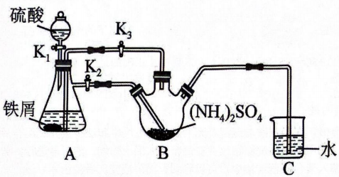

请回答下列问题：

（1）连接好装置，装药品前须先进行的操作是________。

（2）将晶体置于三颈烧瓶中，再将6.0g洁净铁屑加入锥形瓶中。然后进行下列操作：

①打开分液漏斗上口活塞，先关闭，打开和，加完稀硫酸后关闭，待大部分铁粉溶解后，________（填具体操作），此时可以看到的现象为________，原因是________。

②反应结束后，将B中液体转移到蒸发皿中，加热至液面产生晶膜时，停止加热，冷却结晶、________（填操作名称）、用无水乙醇洗涤晶体。

（3）装置C的作用为________。

30.（10分）化合物X（）是一种香料，可按下列流程合成

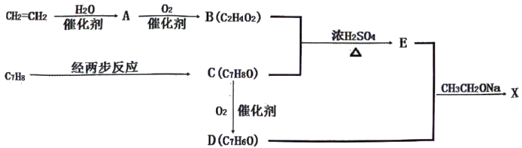

已知：（1）和有机物C分子结构中均含有苯环且苯环上只有一个取代基

（2）（RX中X代表卤素原子）

（3）

请回答：

（1）B中官能团名称________。

（2）下列说法正确的是________。

A.使溴水、酸性溶液褪色的原理相同

B.等物质的量的和A分别在空气中完全燃烧，消耗氧气的物质的量不同

C.可用溶液鉴别鉴别A、B、E三种物质

D.由的第一步反应可以是与在光照条件下进行

（3）写出与反应生成A的化学方程式________。

（4）X的结构简式为________。

（5）Y为比B多一个碳原子的同系物，写出符合下列条件的Y的所有同分异构体的结构简式

①分子中含“-CHO”官能团

②分子结构中不存在醚键

________。

**2023学年第二学期衢温“5＋1”联盟期中联考**

**高一年级化学学科参考答案**

**命题：衢州第三中学 洪爱萍 审稿：江山中学 郑水菊**

**一、选择题（本大题共25小题，每小题2分，共50分。每小题列出的四个备选项中只有一个是符合题目要求的，不选、多选、错选均不得分）**

|  |  |  |  |  |  |  |  |  |  |
| --- | --- | --- | --- | --- | --- | --- | --- | --- | --- |
| 1 | 2 | 3 | 4 | 5 | 6 | 7 | 8 | 9 | 10 |
| B | D | B | B | A | C | B | A | C | B |
| 11 | 12 | 13 | 14 | 15 | 16 | 17 | 18 | 19 | 20 |
| B | D | A | A | D | C | D | D | C | C |
| 21 | 22 | 23 | 24 | 25 |  |  |  |  |  |
| D | C | C | D | B |  |  |  |  |  |

**二、非选择题（共5大题，共50分）**

26.（共9分）（1）C S（各1分，写元素名称不给分） （2）（2分）

（3）（2分） （4）大于（1分） 水分子间存在氢键（2分，其他合理答案也给分，但要答出水分子间存在氢键）

27.（共10分）（1）Cu（1分）；2.24（1分）

（2）（2分，未配平给1分，物质写错不给分）

（3）（2分，未配平或条件没写或两者均未写给1分，物质写错不给分）

（4）A、D（2分，选对一个得1分，选错不给分）

（5）取少量溶液B于洁净试管中，加入足量硝酸酸化再加入过量氯化钡溶液，若产生白色沉淀，证明存在硫酸根离子。（2分，其他合理答案可给分）

28.（共11分）Ⅰ.（1）0.015（2分）；40％（2分）

（2）①、②（1分） （3）催化剂（1分）；③、④（或者②、④）（1分）

Ⅱ.（1）C、D（2分，选对一个得1分，选错不给分）

（2）A、D（2分，选对一个得1分，选错不给分）

29.（共10分）（1）检查装置气密性（2分）

（2）①打开关闭（1分） A中的液体被压入B中（1分） A中继续产生氢气使A中压强增大（2分，合理答案可给分） ②过滤（2分）

（3）液封作用，防止空气进入三颈烧瓶氧化（2分，合理答案可给分）

30.（共10分）（（1）羧基（1分，字写错不给分）

（2）C、D（2分，选对一个得1分，选错不给分）

（3）（2分，条件不写扣1分，未写全不扣分）

（4）（2分）

（5）   （3分，写对一个给1分，多写看前三个）